Compte-rendu de l’Assemblée Générale du 08 février 2023

Ordre du jour

Présentation du bureau de l’AG et constitution de la commission du scrutin avec la nomination de 2 scrutateurs
Approbation du compte rendu de l'Assemblée Générale extraordinaire du 02 février 2022
Rapport moral
Rapport d'activité 2021-2022
Rapport financier 2021-2022
Rapport des réviseurs aux comptes 2021-2022
Quitus au trésorier
Projet d’activité 2023-2024
Budget prévisionnel 2023-2024
Renouvellement des membres du Conseil d'Administration
Désignation des réviseurs aux comptes
Nomination du Commissaire aux Comptes Suppléant : Monsieur Aurélien WEGMULLER
Votes
Joute orale : l’école du dehors

La Présidente ouvre l’Assemblée et explique les modalités de vote. Deux scrutateurs assureront l’anonymat du dépouillement des résultats.
Deux personnes de l’Assemblée proposent de tenir le rôle de scrutateurs : Sybille Meyer et Hervé ANTONY.

Rapport moral

« Bienvenue à toutes et tous pour notre rencontre annuelle.
J'ai le plaisir de pouvoir encore une fois, vous présenter le bilan sain d’une association départementale en bonne santé, solide, forte de ses valeurs de solidarité et de coopération.
Malgré une situation ambiante incertaine quant à l'avenir avec la hausse du prix de l'alimentaire et de l'énergie qui nous a poussé à mettre en place une aide d'urgence destinée au matériel scolaire de base nécessaire à chaque élève, mais aussi le changement du rapport à l'autre à travers les réseaux sociaux, la perspective de l'éducation au sein du métaverse... malgré ce contexte difficile, la hausse du nombre d'aides demandées pour des projets ou des classes montre une belle reprise du dynamisme des enseignants après la crise liée au COVID. Bravo.
Nous avons aussi la grande chance de bénéficier cette année d'un nouveau détachement, au profit de la fédération, puisque notre animatrice Catherine HUEBER fait partie maintenant du pole formation de la fédération. Son activité au sein de notre AD est reprise avec brio par Delphine JOLY LE DROGO, je les remercie toutes les deux pour leur investissement, ainsi que Jézabel TRAWALTER qui a accompagné ce changement de ses compétences précieuses.

Ce changement illustre bien l'une des caractéristiques de notre AD qui est de porter un axe de formation très fort, initié par Pierre RUCH autrefois, développé par Catherine HUEBER (je vous renvoie à l'article qu'elle a écrit dans A&E), axe de formation déjà enrichi aujourd'hui par Delphine JOLY LE DROGO qui, entre autres, investit le champ de “l'école du dehors“.
La deuxième caractéristique de notre AD est l'axe partenarial fort que nous cultivons, avec la DSDEN bien sûr dans le cadre de la Convention Pluriannuelle d'Objectifs, le CME partenaire incontournable, mais aussi avec La petite Manchester et Unis Cité plus particulièrement cette année, l'ICEM, la Maison de la Pédagogie, le CAPE.
Je voudrais aussi remercier le CA de notre AD pour la qualité des échanges que nous avons. Je rappelle que nous avons toujours à cœur de vous présenter un bilan financier au plus près de nos valeurs coopératives de solidarité et que nous nous attachons à ce que l'argent que nous donne les coopérateurs retournent bien aux coopérateurs. Merci à notre trésorier pour sa vigilance sans faille.
A travers nos actions, nous souhaitons partager nos valeurs, construire ensemble une société où l’autre est reconnu, ouvrir la réflexion, développer l’esprit critique, sans doute parfois à contre-courant, en opposition à l’esprit de compétition dans lequel nous sommes plongés, nous avons cette ambition, nous nous y tenons».

Compte-rendu d’activité 2021-2022
Statutaire
- 21 administrateurs, une enseignante détachée, 1 secrétaire comptable à plein temps
- Tenue de 8 Conseils d’Administration et 5 réunions de bureau
- Tenue de 2 conseils d’administration de l’Union Régionale
Gestion
- ComptaCoopWeb : accompagnement par notre secrétaire comptable des mandataires dans la gestion du logiciel soit par accueil sur site soit par téléphone
- Aide à la gestion des projets : écolotri, projets des villes, Guso
- Suivi des coops : dossiers assurance, aide à la comptabilité
- Aide à l’utilisation de la plateforme « Trousse à projets »

Formation
- Formation REP+: 30 personnes
- Mulhouse 2 Bourtzwiller: 6h
- Animations pédagogiques départementales :
- climat scolaire : 15 décembre – 9 mars – 20 personnes
- Formation « valeurs de la République et laïcité » 9 journées 450 personnes
- Formations directeurs : climat scolaire nouvellement nommés 6 heures 26 personnes
- Accompagnement écoles :
- Climat scolaire/pédagogie coopérative : Ecole Lutterbach – Aspach le Bas – Lautenbach Zell- école Hautval Guebwiller – Ecole Bruyères Soultz – Ecole Dessenheim – Ecole maternelle Saint-Amarin

- Conseils pour la gestion de la coopérative, communication avec les parents : Habsheim – Hésingue -
- Formation second degré : 22 personnes
- PAF : 12h climat scolaire et pédagogie coopérative
- Formation universités :
- INSPE : organisation de la rencontre des étudiants amenés à travailler en binôme
- INSPE pour 150 étudiants en Master 2 dans le cadre de l’UE « gestes professionnels » : pédagogie coopérative
- UHA : 15 h pour 35 étudiants en Master 2 IPESS (ingénierie de projet en économie sociale et solidaire)
- Formation de 30 nouveaux mandataires
- Formation et accompagnement de jeunes emplois civiques en partenariat avec Unis Cité Mulhouse dans la mise en place d’ateliers de jeux dans 8 classes maternelles et 4 classes élémentaires
Mise en œuvre d'actions nationales
- Copains qui dansent : 15 classes, 364 enfants élémentaires, 4 rencontres – 36 classes 743 enfants maternelles, 10 rencontres
- Promotion des agendas coop
- Semaine de l’ESS : 4 classes
Développement de l'ESS
- UHA : forum ESS : présentation d’une communication sur la thématique « générosité réciproque et coopération scolaire ». Un article est en cours de rédaction.
- Partenariat avec La Petite Manchester : finalisation commune du catalogue des produits proposés aux écoles.
Recherches universitaires
- Conservatoire des pratiques coopératives de l’OCCE autour de la classe flexible. Chantier accompagné par Sylvain CONNAC : mis en ligne en juin 2021. Un article de recherche sur ce sujet est paru.
- Participation au colloque de Cergy : animation d’un atelier autour des classes flexibles

Coordination du CAPE Grand Est (collectif des associations partenaires de l’éducation nationale)
Actions UR
- Réflexion autour de l’école du dehors : 1 réunion en février 2022 avec ARIENA
- Puzzle

Projet d’activité 2023-2024
Assurer la pérennité de l'association
- former et accompagner les enseignants à la gestion d'une coopérative
- envisager et réfléchir les modifications de supports de paiement qui impactent la gestion des coopératives

Assurer les actions de formation
Poursuivre le partenariat avec la DSDEN
- Formation à la gestion d'une coopérative scolaire (mandataires)
- Médiation dans les écoles et accompagnement dans la gestion de la coopérative scolaire
- Formation PAF second degré
- Formations directeurs/rices nouvellement nommés et en poste : gestion de l’argent à l’école, présentation des différentes actions de l’OCCE, climat scolaire, régulation et gestion des conflits entre adultes et animation de réunions d’équipe
- Animations pédagogiques départementales et de circonscription (intervention dans le plan français) : climat scolaire et école du dehors
- Formations REP+ et temps de concertation groupes REP+ : climat scolaire et école du dehors
- Accompagnement d’équipes pédagogiques autour des thématiques suivantes :
- Ateliers philo à l’école maternelle et l’école élémentaire
- Climat scolaire
- Messages clairs
- Mise en œuvre d’une journée coopérative à l’occasion des 100 jours d’école

Poursuivre la formation à l'université :
- INSPE : présentation de l’OCCE aux étudiants de M2
- INSPE Strasbourg et Colmar : avec le CAPE, présentation des différentes associations partenaire de l’éducation nationale
- UHA : 9 h pour les étudiants en Master 2 IPESS (ingénierie de projet en économie sociale et solidaire)
Continuer de développer l'ESS au sein de notre AD
- Organiser le Semaine de l’ESS
- Partenariat avec La Petite Manchester
- promouvoir la démarche de vente éthique auprès de nos coopératives
- mettre en place des projets pédagogiques en lien avec le recyclage
Assurer notre développement partenarial
Poursuivre les partenariats existants et les renforcer
Mettre en œuvre les actions nationales
- Copains qui dansent
- Bal en Liance
- Théa envisagé pour 2024
Développer la communication
- Rendre l’OCCE 68 plus visible :
- Rendre notre site plus convivial et interactif
- Communiquer lors de colloques, articles à rédiger dans A&E

- Rendre l’OCCE 68 plus performante :
- Développer une utilisation pédagogique du nouvel équipement informatique
- Optimiser l’utilisation de nos nouvelles listes de diffusion

Développer "l’école du dehors" initiée par l'UR
- participer activement au collectif alsacien composé de l'OCCE 67, l'ARIENA, et les conseillers pédagogiques départementaux en sciences
- proposer et assurer des formations sur la thématique aux enseignants

Compte-rendu financier 21-22

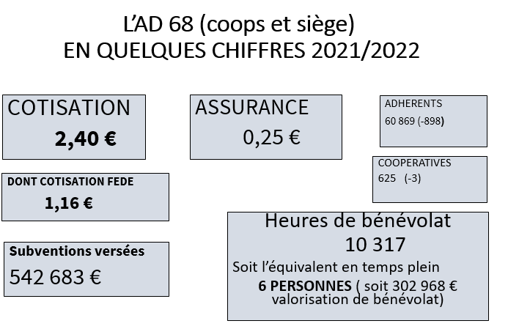
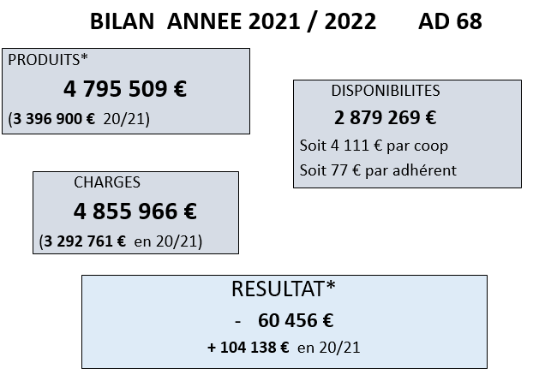

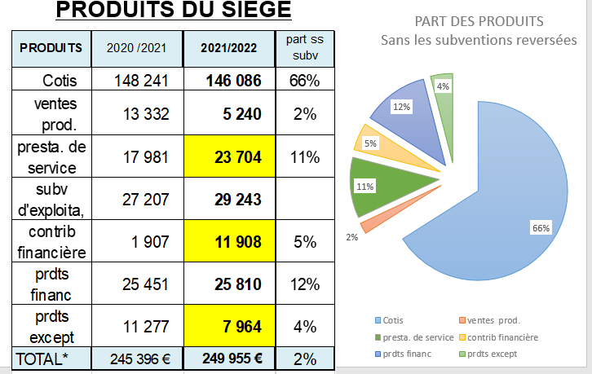

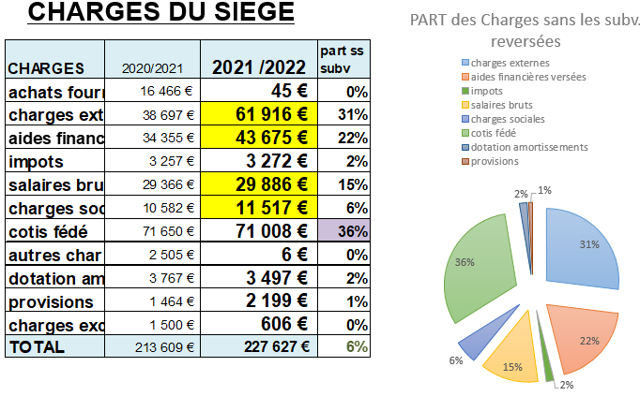
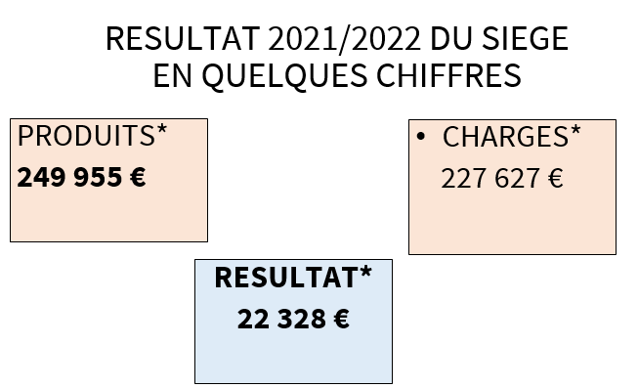

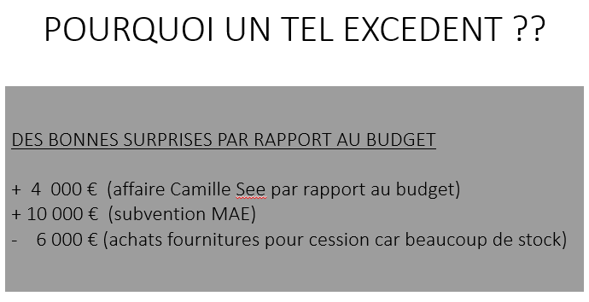

Les comptes de fonctionnement des coopératives

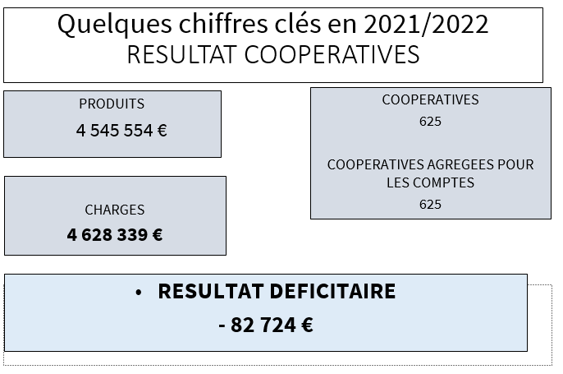

Budget prévisionnel 2023-2024
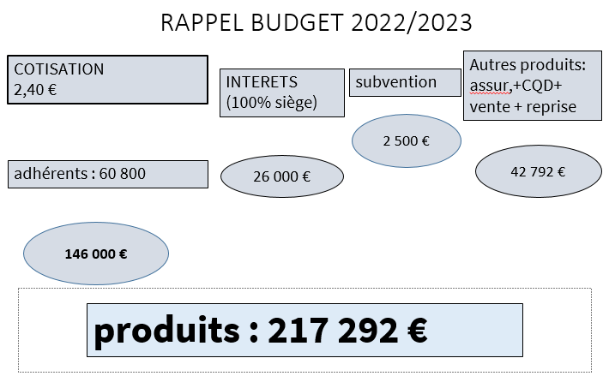

Les éléments déterminants pour le budget prévisionnel 2023/2024 sont :
Un résultat d’exploitation déficitaire
Une augmentation de la cotisation fédérale de 6 cents
LE MAINTIEN DES AIDES REVERSEES AUX COOPERATIVES

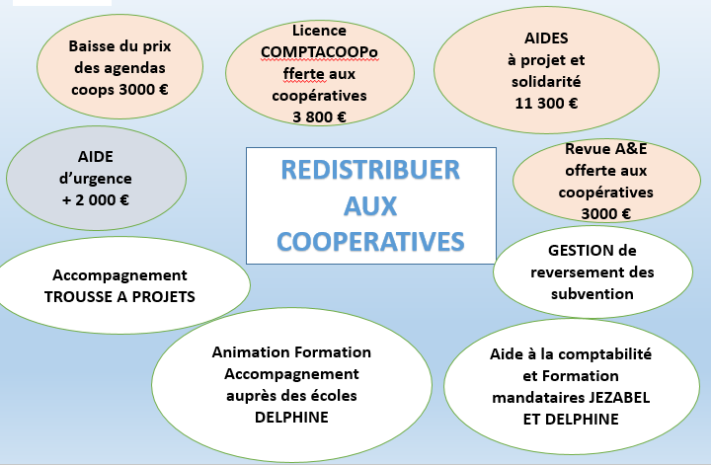

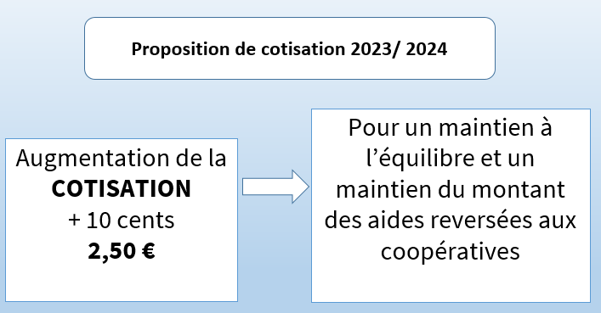

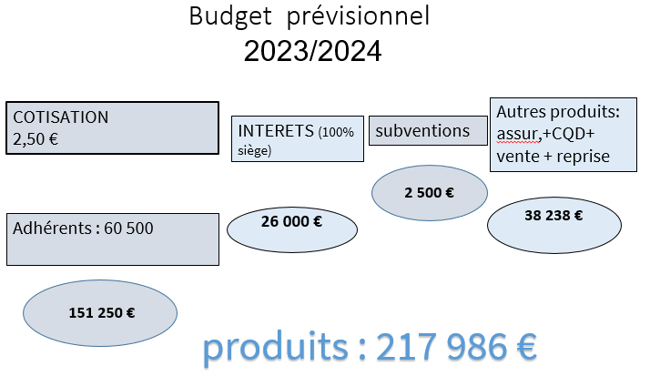
Election des Administrateurs

ADMINISTRATEURS SORTANTS REELIGIBLES QUI SE REPRESENTENT :
ARGAST Franck, BAECHLE Astride, GARCIA José, GRASSER-HUG Arlette
ADMINISTRATEURS SORTANTS REELIGIBLES QUI NE SE REPRESENTENT PAS :
EICHHOLTZER Bernard, POLETTO Jean-Pierre
NOUVELLE CANDIDATURE :
MARCO Nathalie
Renouvellement des réviseurs aux comptes
MEYER Sybille et LAMBS Anne-Sophie
Nomination du Commissaire aux comptes suppléant
Monsieur Aurélien WEGMULLER est désigné

Résultats des votes

13 912 votants

Sont adoptés à l’unanimité

- L’approbation du compte-rendu de l’AGO du 02 février 2022 : 100 %
- Le rapport moral : 100 %
- Le rapport d’activités 2021/2022 : 100 %
- Le rapport financier 2021/2022 : 100 %
- L’affectation du résultat du siège de l’exercice clos au fond associatif : 100 %
- L’affectation du résultat des coopératives sommées de l’exercice clos dans leurs reports à-nouveaux : 100%
- Le quitus au trésorier : 100%

- Le projet d’activités 2022/2023 : 100%
- Le renouvellement des membres du Conseil d’Administration :
Franck ARGAST (100%), Astride BAECHLE (100%), José GARCIA (100%), Arlette GRASSER-HUG (100%)
- La nouvelle candidature au Conseil d’Administration de Nathalie MARCO : 100%
- Le renouvellement des réviseurs aux comptes (Sybille Meyer et Anne-Sophie Lambs) dans leur fonction : 100 %
- Nomination du Commissaire aux Compte suppléant Aurélien WEGMULLER : 100%

Le budget prévisionnel 2023/2024 est quant à lui approuvé à 94,56 %, l’approbation des rapports d’audit du Commissaire aux Comptes à 85,96% et le montant de La cotisation à 2,50 € à 92,15%.

Election des membres du Bureau
Bureau :

Présidente : Mme SANCHEZ Caroline
Vice-Président : M MEYER Claude
Trésorier : M. GARCIA José
Secrétaire générale : Mme HUEBER Catherine

Administrateurs :

M. ARGAST Franck Mme BAECHLE Astride
Mme BOËS Isabelle Mme GINDENSPERGER Marie-Christine
Mme GRASSER-HUG Arlette Mme HARTER Annick
M. HERZ Cédric Mme JOLY Delphine
M. KELLER Michel Mme KOCH Lydie
M. LANNEAU Laurent M. LUTZ Jérémie
Mme MARCO Nathalie M. NEMETT Nicolas
M. RODRIGUEZ José Mme SCHAFFHAUSER Nicole
Mme WODEY Arlette

